**Relatório do laboratório 10 - Registradores e Datapath do Neander**

Nome: Arthur Ferreira Ely

Cartão: 338434

Data: 14/03/2023

Número da sala: 103

_____________________________________________________________________________

Foi realizado, neste laboratório, a implementação dos registradores de 8 bits do Neander (REM, RDM, PC e AC), que irão funcionar em conjunto com a ULA, na parte operativa do computador hipotético. Importante salientar que os Flip-Flops utilizados foram do tipo D.

**Registradores:**

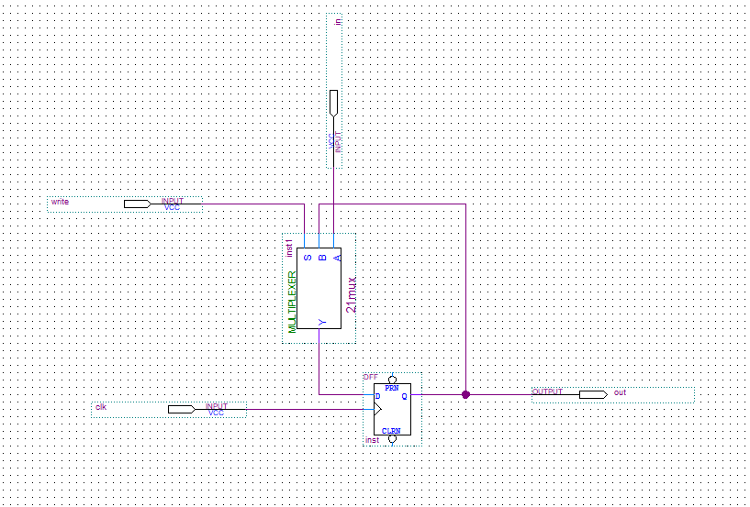Primeiro, foi feito um registrador de um bit, para posteriormente escalar para o de oito bits. Note que a célula mínima do registrador tem um mux, para selecionar se quer um novo dado ou um antigo.

**Figura 1: registrador de 1 bit**

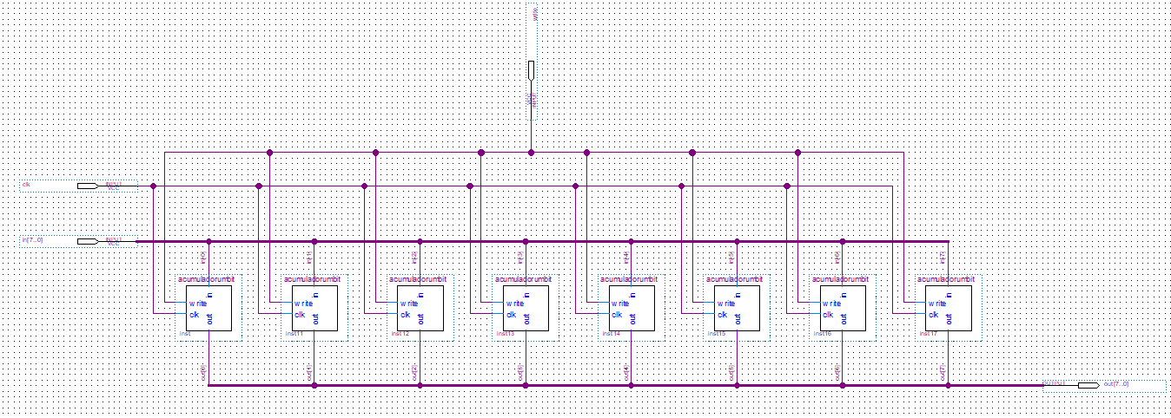

**Figura 2: registrador de 8 bits, utilizando registradores menores**

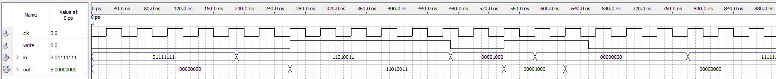A seguir, a simulação desse registrador:

**Figura 3: simulação do registrador de 8 bits.**

**Registrador PC**

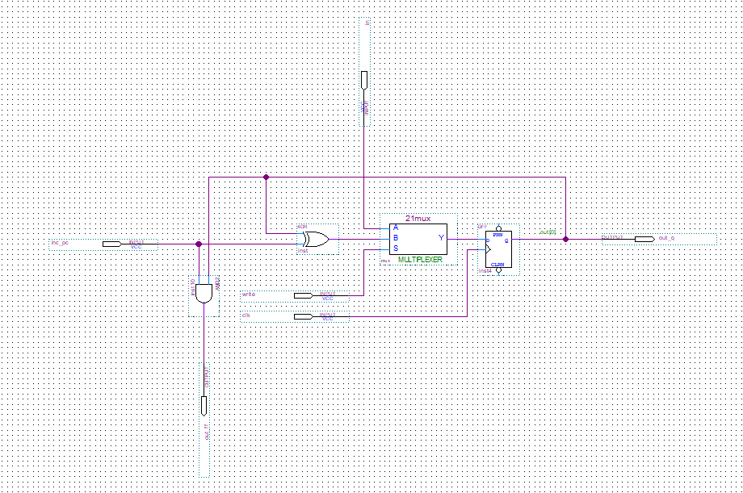Um caso especial do registrador de 8 bits, já que ele também é um contador. A metodologia utilizada foi a mesma. Note, na figura 4, uma célula do PC usando Flip-Flop do tipo D. O esquemático foi feito com base na imagem [desse link.](https://www.chegg.com/homework-help/questions-and-answers/-q32888928)

**Figura 4: um PC de um bit.**

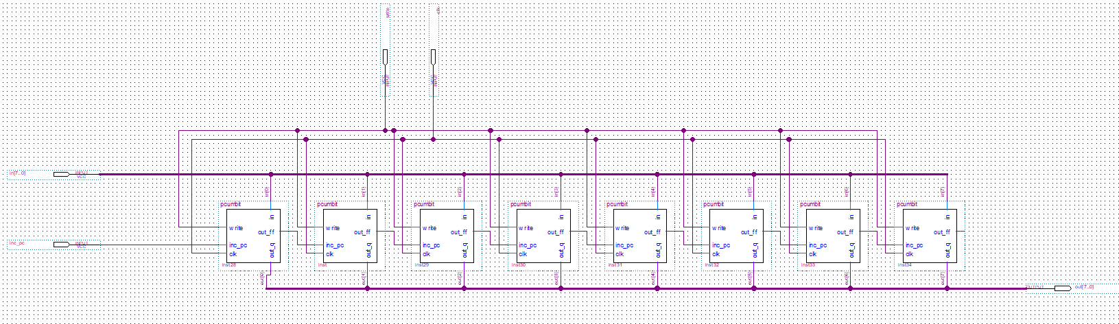

**Figura 5: um PC de oito bits.**

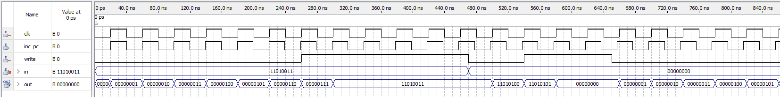A seguir, a simulação desse registrador:

**Figura 6: simulação do PC de 8 bits.**

**Parte operativa**

Veja, na figura 7, o diagrama esquemático da parte operativa do Neander, já com a memória que foi feita com VHDL.

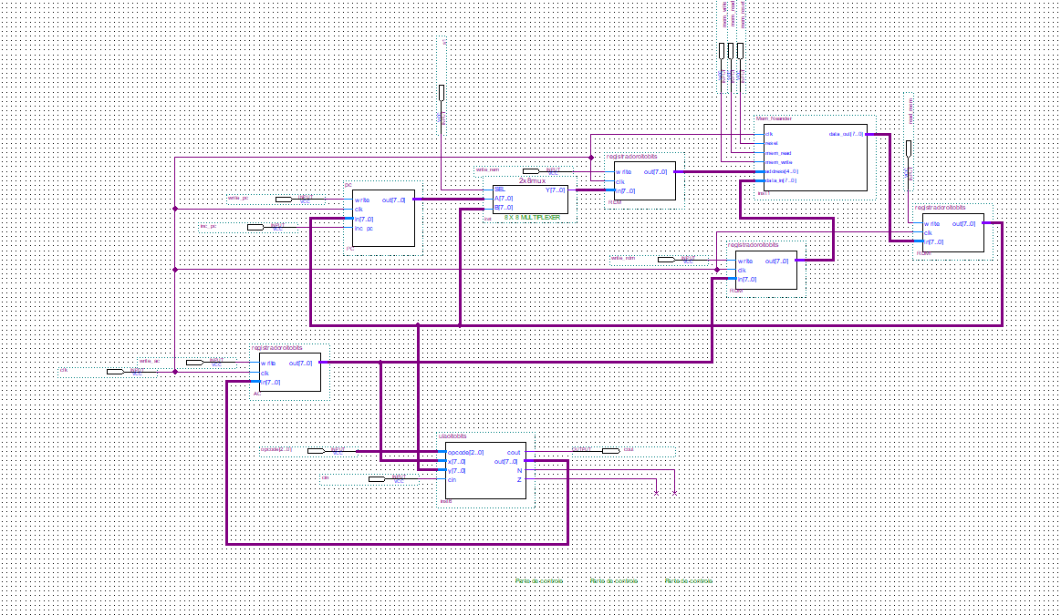

**Figura 7: parte operativa do Neander**

A seguir, duas simulações feitas para testar essa parte do computador hipotético.

**Simulação 1: somas sucessivas**

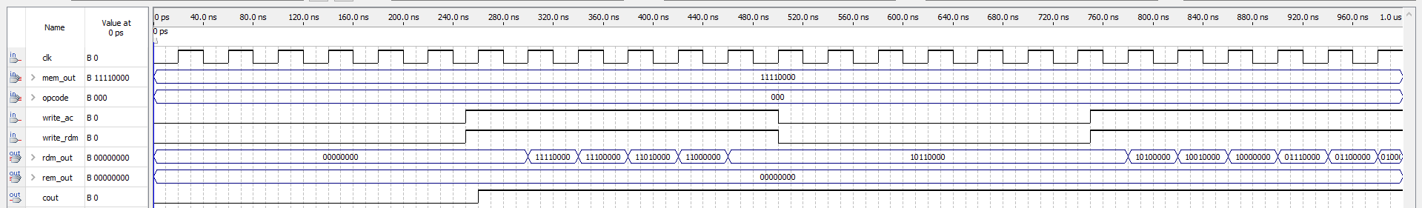Nesse exemplo, foi somado sucessivamente o número 1110002 nele mesmo, havendo uma pausa perto de 500ns e voltando por volta de 750ns.

**Simulação 2: somando not y com y**

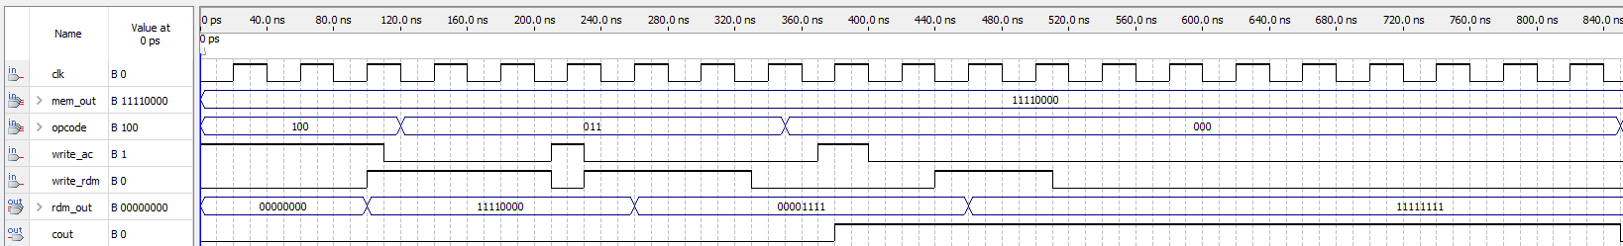Nesse exemplo, foi pego o valor de 111100002 da memória, com a operação de código 1002, e levado ao acumulador. Após isso, escrevemos no RDM o valor do mesmo. Com o X da ULA tendo o valor 111100002, é realizado a operação (011) de NOT X, levando ao acumulador o valor 000011112. Após isso, escrevemos no RDM o valor do mesmo. Finalmente, trazemos o valor 111100002 da memória novamente e somamos com o valor 000011112 que estava em X, resultando em 111111112.

**Conclusão:**

Apesar de trabalhoso, desenvolver cada parte do computador separadamente traz benefícios, já que não é necessário fazer o computador inteiro para conseguir testá-lo. Além disso, notamos o quão poderosos e fundamentais são os Flip-Flops nas nossas vidas, já que, sem eles, não conseguiríamos evoluir tecnologicamente o suficiente para atingirmos algum avanço como sociedade, visto que um computador sem memória é quase inútil.